EVALUERING AV PERIODEN: nov/des 2019

GRUNNLEGGENDE FERDIGHETER  FOKUSOMRÅDE: | HELSEFREMMENDE BARNEHAGE  FOKUSOMRÅDE:
- Lek, læring, trygghet og glede  - Utfordring og mestring i hverdagen. | « La me klar det sjøl»

Aktiviteter denne perioden:
Denne delen evalueres sammen med barna:
Hva har vi gjort?

- Vi har hatt formingsstunder fra midten av november med fokus på advent og julegaver.
- Vi har hatt adventssamling hver dag fra 02.12 der vi har tent lys, trukket adventskalender og øvd på julesanger.
- Vi har bakt pepperkaker og lussekatter
- Vi har hatt julebord for barna i barnehagen
Vi har markert lucia med foreldrekaffe fredag 13.12
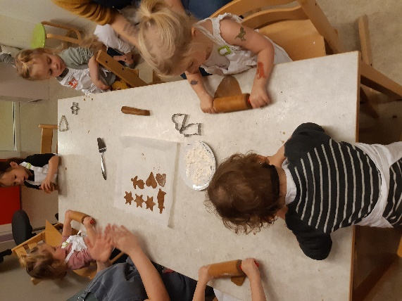
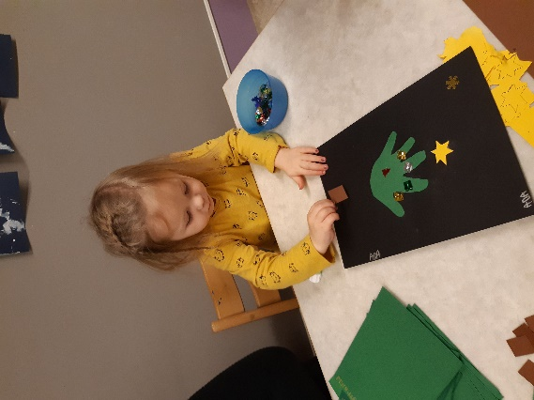
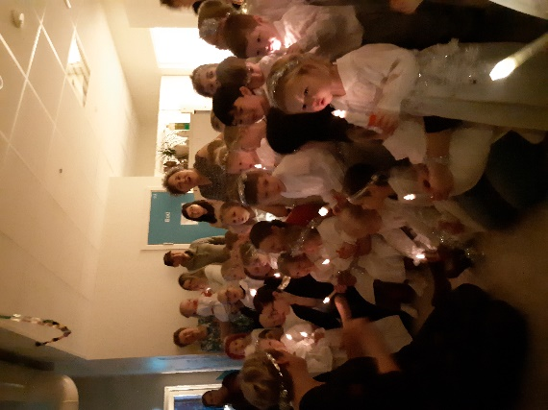
- Vi har hatt kirkebesøk i barnehagen.
Hva har vi lært?
- Vi har lært noen nye sanger blant annet Luciasangen og «Jul i svingen sangen»
- Vi har lært litt om hvorfor vi feirer jul med god hjelp fra kirken som kom på besøk til oss.
- Vi har fått mer erfaring med forskjellige formingsmateriell, maling, lim, glitter, male i hånd og på fot.

- Vi har lært at bolledeig og pepperkakedeig smaker godt og kan formes og trykkes ut, nesten som leire.

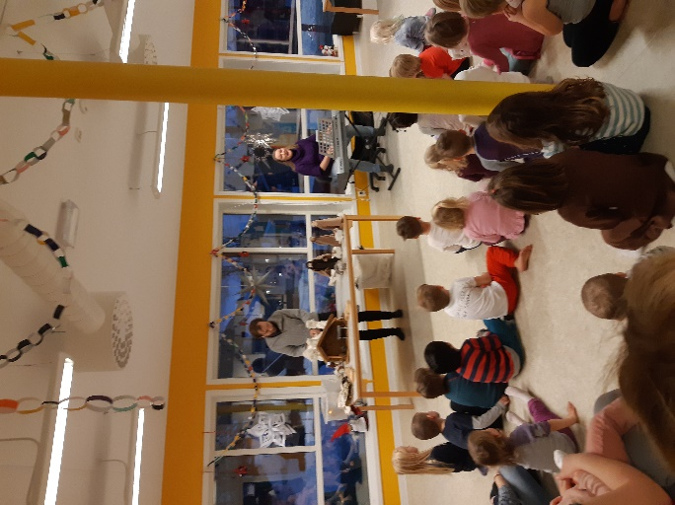
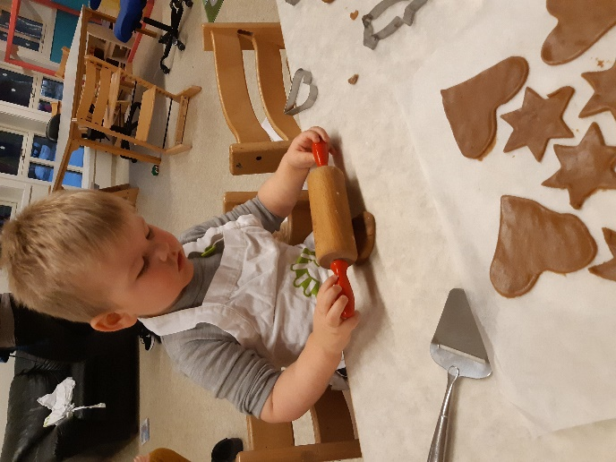

Hva har vi fordypet oss i?
- Juleaktiviteter og juleforberedelser
- «La me klar det sjøl» - De største har øvd masse på å kle på seg uteklærne selv.

Hva tar vi med oss videre?

- At vi ikke skal stresse i desember – det viktigste er kosen, undringen, opplevelsene og alle de nye erfaringene.

Områder fra progresjonsplanen vi har oppnådd denne perioden:

MÅL/ EVALUERINGSKRITERIER FRA PERIODEN | GRØNN | GUL | RØD
Kommunikasjon, språk og tekst  - Er med på daglige samlingsstunder  - Lærer seg/kjenner igjen enkle barnesanger  - Lære navnet på barn og voksne på Rødbasen | x
Kropp, bevegelse, mat og helse.  - Utvikler motoriske ferdigheter og kroppsbeherskelse  - Får erfaring med grov og finmotorisk aktivitet  - Økt mestring i av og påkledning  - Vasker hendene selv | x
Kunst, kultur og kreativitet  - Utforske materialer gjennom ulike formingsmaterialer  - Får erfaring med å male på ark  - Får taktile opplevelser | x
Etikk, religion og filosofi  - Deltar i markering av kristne høytider og andre merkedager  - Får under seg sammen med barn og voksne  - Deltar i fellesskap som stimulerer til og gir mulighet til å utvikle vennskapsrelasjoner  - Får kunnskap om hvorfor vi feirer høytider og merkedager | x

OPPSUMMERING FRA DE VOKSNE:

November og desember er en koselig tid på året. Vi har hatt mange flotte opplevelser sammen med barna, blant annet bakeaktiviteter, julebord for barna, luciafeiring og kirkebesøk. I tillegg har vi kost oss masse med å lage små gaver til jul.

